МБОУ « Гимназия г. Болхова»

Праздник :

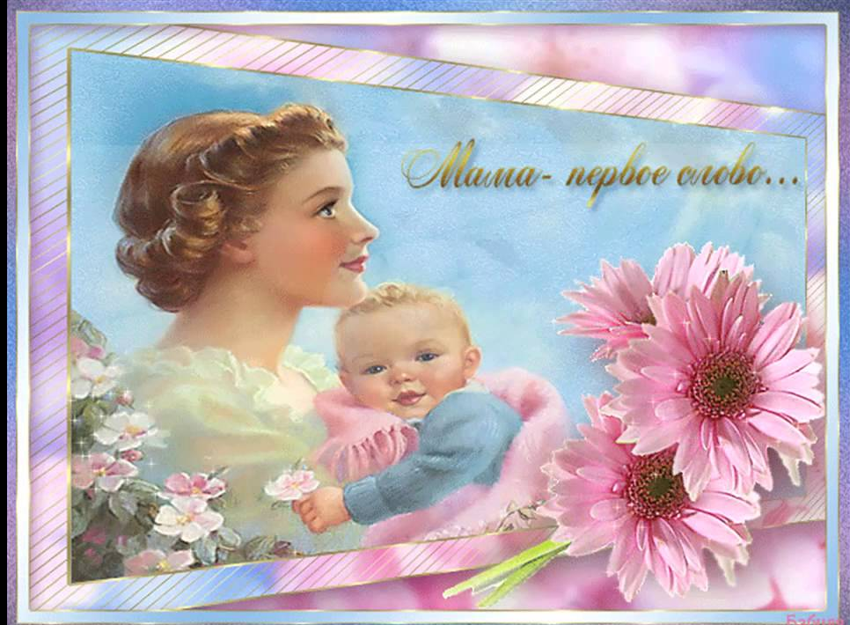

Цели:
- воспитывать уважение и бережное отношение к матери;
- развивать чувства долга и ответственности за свои поступки;
- способствовать созданию праздничной, доверительной атмосферы;
- поощрять творческие способности учащихся.
Оборудование: рисунки и сочинение детей, шары, 2 ватмана, маркеры, банты, портфели, продукты.
Ход мероприятия:
1 ученик.
Кто сказал, что ангелов на Земле не бывает?
Просто иногда у них нет крыльев, и тогда мы называем их мамами.
2 ученик.
Нет, наверное, ни одной страны, где бы ни отмечался День матери. В России День матери стали отмечать сравнительно недавно.
3 ученик.
Среди многочисленных праздников, отмечаемых в нашей стране, День Матери занимает особое место. Это праздник, к которому никто не может остаться равнодушным.
4 ученик.
В праздник День матери учреждён в 1998 году. В соответствии с Указом Президента России Бориса Николаевича Ельцина от 30 января 1998 года № 120 «О Дне матери», праздник День матери отмечается в последнее ноябрьское воскресенье.
5 ученик.
Сегодня мы будем говорить слова благодарности нашим мамам, которые дарят нам любовь, добро, нежность и ласку.

1 ученик.
Самое прекрасное слово на земле- мама. Это первое слово, которое произносит человек, и звучит оно на всех языках мира одинаково нежно:
по- английски- мазэ
по- немецки- муттер
по- киргизски-апа
по-грузински-дэда
по- украински- ненька
по- русски- мама, матушка
по- белорусски- маци, матуля
У мамы самое доброе и ласковое сердце, самые добрые и ласковые руки, которые умеют всё.
1 ученик. Что для птиц скажите надо?
2 ученик. Солнце, небо, зелень сада.
3 ученик. А для моря?
4 ученик. Берега.
5 ученик. А для лыж?
6 ученик. Для лыж - снега.
1 ученик. Ну, а нам, мы скажем прямо
Вместе: Чтобы была с нами мама!
1 ученик. Мама - это значит нежность,
2 ученик. Это ласка, доброта,
3 ученик. Мама - это безмятежность,
4 ученик. Это радость, красота!
5 ученик. Мама - это на ночь сказка,
6 ученик. Это утренний рассвет,
7 ученик. Мама - в трудный час подсказка,
8 ученик. Это мудрость и совет!
9 ученик. Мама - это зелень лета,
10 ученик. Это снег, осенний лист,
Все:
Мама - это лучик света,
Мама - это значит ЖИЗНЬ!
Песня « Мамочка лучше всех на свете» на мотив мелодии песни «Маленькая страна»
Мамочка лучше всех на свете
Мамочку любим мы!
Мамочке все улыбки наши,
Лучшие в мире сны.
Мама всегда в делах домашних -
Много у нее забот.
Знаем, что очень сильно мама
К вечеру устает.
Мамы роднее нет,
Мамы роднее нет.
В чем же любимой мамы нашей
Молодости секрет?
Вырастим мы своих детишек
И через много лет
Тоже узнаем самый главный
Мамин большой секрет.
Только любовь большая маме
Стариться не дает.
Пусть же она родная наша
Долго еще живет!
Мамы роднее нет,
Мамы роднее нет.
В чем же любимой мамы нашей
Молодости секрет?

Ведущий: А сейчас небольшой 1 конкурс : «Знаю ли я свою маму?»
Ведущий. Давайте проведём 1конкурс «Хорошо ли вы знаете своих мам?»
До праздника наши мамы заполнили анкеты, сейчас эти же вопросы мы зададим их детям и узнаем, как хорошо вы знаете своих мам.
Итак, вопросы:
1) Когда день рождения у мамы?
2) Любимый цвет.
3) Любимая песня.
4) Любимое блюдо.
5) Любимый певец или певица.
6) Какой праздник больше всего любит мама?
7) Любимая телепередача.
8) Любимое время года.
9) Верит ли мама снам?
10) Мамина мечта.

Дети читают стихи своим мамам.
1.Детство — золотая пора.
Как чудесно знать, что со мной
Мама — словно ангел добра,
Друг мой самый лучший, родной.

2. Любимая мама, тебя поздравляю,
В День матери счастья, здоровья желаю.
Ты в сердце моём, даже, если в разлуке,
Я помню всегда твои нежные руки.

3. Пусть каждый твой день наполняется светом,
Любовью родных будь, как солнцем, согрета.
Прости, временами тебя огорчаю,
Поверь, что невольно. Себя я ругаю.

4.Благодарю тебя, родная мама,
За доброту, за ласку и любовь.
Была я не послушна и упряма,
Но ты, с терпеньем, всё прощала вновь.

5. Нам наши мамы, мамочки родные
Сердца и жизни отдадут без слов.
Для нас они воистину святые,
Неважно, что нет нимбов у голов.

6. Дорогая мамочка, мамуля
Милый дорогой нам человек
Любим крепко и целуем,
Будь счастливой весь свой век.

7.Любому, кто живет на белом свете,
Любить, кто может, думать и дышать,
На нашей голубой планете
Роднее слова нет, чем мать.

8. С годами, став взрослее, в чувствах строже.
Вдруг сердцем начинаешь понимать.
Нет человека ближе и дороже.
Чем женщина, которой имя — Мать.

9. Она с тобой и в радости и в горе
Она с тобой, пускай далёко ты.
И сколько же в её таиться взоре —
Сердечной, материнской теплоты.

10.Спешите к ней сквозь годы и разлуки.
Что бы её утешить и обнять.
С благоговеньем поцелуйте руки.
Той женщине, которой имя — Мать!

Ведущий. А сейчас дети давайте поиграем.
2 конкурс «Коллективный портрет».
Мы сегодня будем рисовать самую красивую маму.
Мы разделим ребят на две команды и выстроим в колонны.
Для конкурса потребуется: 2 листа, 2 маркера.
1-й бежит и рисует голову, глаз, нос,
2-й - волосы, второй глаз рот,
3-й - туловище,
4-й - руки,
5-й - ноги без ступней,
6-й - обувь,
7-й - бусы,
8-й - сумочку.
Какая команда быстрее, та и побеждает.
Ведущий. Посмотрите какие замечательные портреты мамы получились. Молодцы! А сейчас посмотрим сценку «Спорщики».
Сценка «Спорщики».
1 ученик (Максим)
У меня такая мама,
Все завидуют, я знаю!
2 ученик (Лиза)
Отчего же? Почему же?
Мама лучше у меня!
3 ученик (Яна)
Кто сказал, что у тебя?
Мама лучше всех – моя!
4 ученик (Егор)
Вот ты, Оля, за что любишь свою маму?
Оля.
За то, что без утайки и прямо
Мы можем доверить ей сердце свое,
И просто за то,
Что она наша мама,
Мы крепко и нежно любим ее.
Егор.
Катя, а ты за что любишь свою маму?
Катя.
Люблю я ее, как хорошего друга.
За то, что у нас с нею все сообща.
За то, что когда нам приходится туго,
Мы можем всплакнуть у родного плеча.
Егор.
Паша, Рома, а вы за что любите свою маму?
Паша, Рома.
Мы любим ее и за то, что порою
Становятся строже в морщинках глаза.
Но стоит с повинной прийти головою,
Исчезнут морщинки, умчится гроза.
Егор.
Яна, а что мы должны делать, чтобы маму не огорчать.
Яна.
И не всегда ты видишь маму
В ее заботах трудовых,
И если мама иногда
Придет усталая с работы,
Согрей ее своей заботой,
Во всем ей помоги тогда!

Ведущий.3 конкурс «Собери в школу» (3 пары) (Дети и мамы)
Завязать маме бант, сделать бутерброд, положить в сумку.
А сейчас для наших дорогих мам девочки исполнят частушки.

Все: Всем мамулям в этот день
Дарим мы частушки,
Чтобы мамочки у нас
Были веселушки!

1. Это слово говорим
Каждый раз по двести раз:
Мама, дай! Да принеси!
Мама, мама, помоги!

2. Кто нас учит щи варить,
Постирать, посуду мыть,
Кто прощает все на свете,
Это МАМА – знают дети.

3. Нашу маму на работе
Сильно уважают,
А домой она приходит –
Сильно обожают!

4. Я люблю свою мамулю,
Она добрая душа,
Если где-то я халтурю,
Все прощает мне она.

5. Не сердитесь вы на маму,
Если говорит не то,
Лучше обнимите маму,
Поцелуйте горячо.

6. Папа сильный, папа умный,
Папа замечательный,
Только мамочка всегда
Добрее обязательно.

7. Если сердитесь на маму,
Что сует свой нос в дела,
Станете вы тоже мамой,
Вот поймёте вы тогда!

8. Папа мне решил задачу,
В математике помог.
Мы потом решали с мамой
То, что он решить не смог.

9. Юля вымыла полы,
Оля помогала,
Только жалко – мама снова
Всё перемывала.

10. Закопчённую кастрюлю
Оля чистила песком
Два часа в корыте Олю
Мыла бабушка потом.

Все: Пусть звенят повсюду песни
Про любимых наших мам.
Мы за всё, за всё, родные,
Говорим: «Спасибо Вам!»

Мы частушки вам пропели
хорошо ли , плохо ли.
А теперь мы вас попросим,
Чтоб вы нам похлопали.

Ведущий: Ребята подготовили сценки, в которых вы увидите знакомые ситуации и, возможно, улыбнётесь этому.
1.Сюжет сценки. Утром мама пытается разбудить сына, которому пора отправляться в школу.
Мама:
- Вставай, сынок, ты опять опоздаешь в школу к началу занятий!
Сын:
- Не хочу! Петров всегда со мной дерется!
Мама:
- Ну, сынок, так нельзя, пора вставать, а то опоздаешь в школу к началу занятий!
Сын:
- Ну ее, эту школу! Иванов в меня тряпкой кидается!
Мама:
- Давай, сынок, вставай, ты снова опоздаешь в школу!
Сын:
- Не пойду! Сидоров из рогатки в меня стреляет!
Мама:
- Сынок, ты должен ходить в школу, ты же все-таки директор!

Ведущий: Конкурс 4 «Доскажи словечко» (для детей)
Слово спряталось куда-то, Слово спряталось и ждет.
Пусть найдут меня ребята. Ну-ка, кто меня найдет?

Мама, папа, брат и я –
Вот и вся моя ... (семья)

Наши руки были в мыле.

Мы посуду сами мыли.
Мы посуду мыли сами –
Помогали нашей ... (маме!)

Мы цветы в саду сажаем,
Их из лейки поливаем.
Астры, лилии, тюльпаны
Пусть растут для нашей... (мамы)

Эти шарики на нити
Вы примерить не хотите ль?
На любые ваши вкусы
В маминой шкатулке….(бусы)

В ушках маминых сверкают,
Цветом радуги сверкают.
Серебрятся капли-крошки
Украшения….(сережки)

Назовите-ка посуду:
Ручка прицепилась к кругу.
Блин испечь ей – ерунда
Это же….(сковорода)

В брюхе у него вода
Забурлила от тепла.
Как разгневанный начальник.
Быстро закипает….(чайник)

Это кушанье для всех
Мама сварит на обед.
И половник тут как тут-
Разольет в тарелки ….(суп)

Ведущий. Конкурс 5 "Рассуждалки” (для мам)
1.Это обычно бывает в сказке, а иногда в жизни. Так называют всё удивительное, необычное, волшебное. Когда оно свершается, мы всегда восхищаемся, радуемся (чудо).
2.Они прячутся под грязными ногтями. Они такие маленькие, что их не видно. От них можно заболеть (микробы).
3.Она бывает часто и во многих местах из-за неё приходится тратить время. Но если тебе что-то необходимо, то придётся смириться с ней. Постоишь сколько надо и получишь что, хотел (очередь).
4.Она должна быть у каждого человека, но некоторые про неё забыли. Она помогает стать настоящим человеком. Когда ты неправильно поступаешь или зря кого-то обидел, она тебя мучает (совесть).
5.Если его нет, то и нет радости, без него не жизнь, а существование. Его всегда желают друг другу, особенно в письмах. Его не купишь ни за какие деньги. (Здоровье).
6.Каждый человек о нем мечтает, хочет, чтобы в жизни все было хорошо. Но никто не знает, где его искать. Есть сказочные птицы, которые его приносят (счастье).
7.Человек все несет к себе в дом, нужно ему или нет. Он не любит дарить подарки, делиться конфетами. И лучше у него ничего не просить, потому что все равно не даст (жадность).
8.Человека заставляют нести ответственность за свой нехороший поступок. Взрослые говорят, что это помогает воспитывать правильно. Человека чего то лишают, не пускают гулять из – за плохого поступка. (Наказание).

Стихотворение-инсценировка
1. Я маме своей помогаю:
В песочнице суп я сварю,
Я в луже кота постираю…
Как, мама, тебя я люблю!

2. А я на обоях в прихожей
Мамули рисую портрет,
Братишка мне тоже поможет…
Мамуля, похож или нет?

3. Надену я мамино платье,
Лишь только обрежу длину,
Всем сразу вдруг станет понятно:
Люблю я лишь маму одну!

4. А я ей подарок готовлю-
На папином новом авто
Царапаю: «Маме – с любовью!
Тебя не заменит никто!»

5. А я твою новую шапку
В зайчонка тотчас превращу:
Пришью ему уши и лапки…
Подарок я сделать хочу!

6. А я вот подрался с Егором –
Под глазом огромный синяк.
Сказал, что его мама лучше,
Я с ним не согласен никак!

7. Я мамины туфли помою,
Кораблики в ванной пущу.
И мама придет, и увидит,
Что я ее очень люблю!

8. Я мяч на губную помаду
У Кати – соседки сменял.
И мамочка будет в восторге,
И скажет: «Вот сын у меня!»

9. Не будем мы спорить напрасно,
Мы мамочкам скажем своим,
Что дети их просто прекрасны…
ВМЕСТЕ: Ведь мы никогда не шалим!

Ведущий: Наш праздник подходит к завершению, ребята приготовили вам подарки. Вручают подарки.
Ведущий .Кто пришел ко мне с утра?
Все: Мамочка!
Ведущий. Кто сказал « Вставать пора!»
Все: Мамочка!
Ведущий .Кашу кто успел сварить?
Все: Мамочка!
Ведущий .Чаю мне в стакан налить?
Все: Мамочка!
Ведущий .Кто цветов в саду нарвал?
Все: Мамочка!
Ведущий .Кто меня поцеловал?
Все: Мамочка!
Ведущий .Кто ребячий любит смех?
Все: Мамочка!
Ведущий . Кто на свете лучше всех?
Все: Мамочка!
Заключительная песня.
Изгиб гитары желтой ты обнимаешь нежно.
Струна осколком эха пронзит тугую высь.
Сегодня праздник мамы мы празднуем с успехом.
Как здорово, что все мы здесь сегодня собрались.

Желаем вам здоровья, и счастья вам желаем!
Удачи и терпенья! Мамуля, улыбнись!
И твердо обещаем, что мы не подведем вас.
Как здорово, что все мы здесь сегодня собрались!

